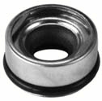
- Кат.Номер:

  - A250997

- Използва се:

  - Mitsubishi FX80
  - Mitsubishi FX105V
  - Mitsubishi MSC90C
  - Mitsubishi MSC105CVS
  - Mitsubishi MSC105VSR
  - SD TR70
  - SD TR090
  - SD TRF090
  - SD TRS090

- Характеристики:

  - В.Д. 23.9 мм
  - В.Д. 10 мм
  - В. 12 мм

